УТВЕРЖДЕНО
приказом Вице-президента, Заместителя генерального директора по операционной деятельности – Главного инженера ПАО «Фортум»
Заместителя генерального директора по операционной деятельности – Главного инженера АО «УТСК»
Заместителя генерального директора по операционной деятельности АО «ЧЭР»
от __________№ _____/_____/________

Инструкция
Система многоступенчатого контроля
безопасности производства и охраны труда
EHS-003
Введен в действие с «____» _______ 20__г.
Статус экземпляра | № экз.

Челябинск

Оглавление
1 Область применения 3
2 Нормативные ссылки 3
3 Термины и определения 3
4 Обозначения и сокращения 4
5 Общие положения организации многоступенчатого контроля 4
6 Порядок проведения контроля на уровне производственной площадки 5
7 Порядок проведения контроля на уровне филиала (исполнительной дирекции) 7
8 Порядок проведения надзора на уровне дивизиона 8
9 Порядок проведения аудита на уровне корпорации 9
10 Порядок проведения внешнего контроля 9
11 Отчётность 10
12. Записи 10
Приложение А 11
Приложение Б 18
Приложение В 20
Лист ознакомления 21
Лист изменений 22

Область применения
Настоящая инструкция определяет порядок проведения многоступенчатого контроля безопасности производства и охраны труда (далее – многоступенчатый контроль), устанавливает требования к порядку оформления результатов проведения многоступенчатого контроля. Контроль соблюдения требований промышленной безопасности осуществляется в соответствии с Положением о Системе управления промышленной безопасностью и Положениями о проведении производственного контроля на опасных производственных объектах филиалов.
Настоящая инструкция распространяется на руководителей и специалистов дивизиона «Россия».
Владельцем данного документа является Служба охраны труда Технического департамента Исполнительного аппарата ПАО «Фортум», которая несет ответственность за:
- сбор и анализ замечаний и предложений по документу, их учет при подготовке новой редакции документа;
- пересмотр и актуализацию документа по мере необходимости;
- обеспечение согласованности с действующими документами СМК.
Изменения в данный документ могут быть внесены любым сотрудником дивизиона «Россия» по согласованию с владельцем документа. В случае разногласий с владельцем документа, инициатор изменения вправе вынести изменение на согласование с протоколом разногласий.

Нормативные ссылки
В настоящей инструкции использованы ссылки на следующие нормативные документы:
- Инструкция EHS-3044 Fortum «Инспекции ОТ и ЭБ и практика обходов по безопасности производства»;
- Инструкция EHS-3029 Fortum «Отчетность и контроль в области ОТ и ЭБ»;
- СТО 4.2.3-066-2019 «Организация документооборота дивизиона «Россия»;
- И 5.5.3-103-2018 «Оперативное информирование о событиях, влияющих на производственную деятельность»;
- И 8.5.3-143-2020 «Управление техническими и технологическими рисками»;
- Положение о Системе управления промышленной безопасностью в ПАО «Фортум»;
- EHS-002 «Положение о Дне охраны труда»;
- Положение об уполномоченном по охране труда ПАО «Фортум», АО «УТСК», АО «ЧЭР».

Термины и определения
В настоящей инструкции применяются термины и определения в соответствии со словарем терминов и определений и таблицей 1.
Таблица 1 – Термины и определения
Термин | Определение
Многоступенчатый контроль | Система проверок соблюдения требований охраны труда, экологической, промышленной и пожарной безопасности на рабочих местах собственного персонала, персонала подрядных организаций
Производственный участок | Структурная единица в составе производственного подразделения с самостоятельными задачами и функциями по эксплуатации, ремонту, техническому обслуживанию обособленных видов производственного оборудования, в соответствии с должностными инструкциями и иными локальными нормативными актами
Специалист по контролю и надзору | Специалист(ы) (ведущие, главные специалисты) по охране труда, экологической, пожарной, промышленной безопасности (производственному контролю), технологическому надзору
Специалист по охране труда | Специалист (ведущий, главный специалист) по охране труда
Надзорные органы | Государственная инспекция труда, Роспотребнадзор, Ростехнадзор, Росприроднадзор, Прокуратура
Руководители компании | Генеральный директор, вице-президент, технический директор Общества
Лица, ответственные за организацию и проведение работ | Мастера, бригадиры, начальники смен и т.п.
Общественный инспектор безопасности | Уполномоченное лицо по охране труда, прошедшее обучение и проверку знаний по охране труда в установленном порядке, назначенное на заседании Профсоюзного комитета ПАО «Фортум», АО «УТСК», АО «ЧЭР»

Обозначения и сокращения
В настоящей инструкции использованы обозначения и сокращения в соответствии с таблицей 2.
Таблица 2 – Обозначения и сокращения
Сокращение | Расшифровка
ДОТ | День охраны труда
СИЗ | Средства индивидуальной защиты
НС | Несчастный случай
СЭД | Система электронного документооборота
ОТ | Охрана труда
ЭБ | Экологическая безопасность

Общие положения организации многоступенчатого контроля
  - При проведении многоступенчатого контроля проверяется соблюдение требований охраны труда, экологической, промышленной, энергетической и пожарной безопасности, установленных законодательством РФ и локальными нормативными актами дивизиона «Россия» (далее – требования безопасности).
  - Многоступенчатый контроль состоит из следующих уровней:
- постоянный и периодический контроль на уровне производственной площадки;
- постоянный контроль на уровне филиала (исполнительной дирекции);
- надзор на уровне дивизиона;
- периодические аудиты на уровне корпорации.
  - Руководителями структурных подразделений и руководителями компании проводятся обходы безопасности (диалоги безопасности) для получения от персонала обратной связи и предложений по улучшению состояния безопасности труда в дивизионе «Россия».
  - При выявлении нарушения требований безопасности, угрожающего жизни и здоровью работников, способного привести к возгоранию (пожару), аварии или чрезвычайной ситуации, лицо, выявившее нарушение обязано:
- остановить выполнение работ, приведших к нарушению, с выводом персонала из рабочей зоны;
- вызвать на место нарушения руководителя подразделения, на территории которого выполняются работы, и руководителя работ для организации устранения выявленного нарушения, уведомить оперативного руководителя (начальник смены станции или технический руководитель).
  - Информирование о событиях, влияющих на производственную деятельность осуществляется согласно И 5.5.3-103-2018 «Оперативное информирование о событиях, влияющих на производственную деятельность».

Порядок проведения контроля на уровне производственной площадки
6.1 Постоянный контроль соблюдения требований безопасности осуществляется ответственными за проведение работ (далее – производитель работ) на рабочем месте (в рабочей зоне).
При выявлении нарушения требований безопасности производитель работ принимает возможные меры по устранению нарушения и ликвидации (предупреждению) последствий нарушения (ограждение опасного места, сообщение оперативному персоналу и т.п.). При невозможности принятия (реализации) мер по устранению нарушения, производитель работ останавливает работу, сообщает руководителю работ (непосредственному руководителю) и руководителю подразделения, на территории которого проводятся работы, для принятия мер по устранению нарушений.
6.2 Периодический контроль (инспекции) соблюдения требований безопасности осуществляется при обходе рабочих мест и оборудования:
6.2.1 не реже одного раза в 2 часа ответственными руководителями работ при проведении работ;
При выявлении нарушения требований безопасности руководитель работ принимает возможные меры по устранению нарушения и ликвидации (предупреждению) последствий нарушения (ограждение опасного места, сообщение оперативному персоналу и т.п.). При невозможности принятия (реализации) мер по устранению нарушения, производитель работ останавливает работу, сообщает своему непосредственному руководителю и руководителю подразделения, на территории которого проводятся работы, для принятия мер по устранению нарушений.
6.2.2 не реже одного раза в сутки начальниками цехов и их заместителями, руководителями участков (служб, лабораторий);
Выявленные нарушения заносятся в электронный журнал с указанием лиц, ответственных за устранение, и сроков устранения. Лицо, назначенное ответственным за устранение нарушений, разрабатывает корректирующие и предупреждающие мероприятия и контролирует процесс устранения нарушений.
Руководителем, выявившим нарушение, проводится оценка нарушений согласно И 8.5.3-143-2020 «Управление техническими и технологическими рисками» и принимаются меры по его устранению и предупреждению в последующем подобных нарушений.
Руководителями подразделения (начальниками цехов) постоянно контролируется ведение электронных журналов подчиненным персоналом и своевременное устранение выявленных нарушений.
Руководитель подразделения (начальник цеха) готовит информацию по выявленным нарушениям и мероприятиям по их устранению в подразделении (цехе) к обсуждению в День охраны труда (далее – ДОТ).
6.2.3 не реже двух раз в неделю техническим директором и его заместителями, исполнительным директором, главным инженером и его заместителями.
Выявленные нарушения заносятся в электронный журнал с указанием лиц, ответственных за устранение, и сроков устранения. Лицо, назначенное ответственным за устранение нарушений, разрабатывает корректирующие и предупреждающие мероприятия и контролирует процесс устранения нарушений.
Руководителем, выявившим нарушение, проводится оценка нарушений согласно И 8.5.3-143-2020 «Управление техническими и технологическими рисками» и принимаются меры по его устранению и предупреждению в последующем подобных нарушений.
Технический директор (исполнительный директор) контролирует ведение электронных журналов подчиненным персоналом и организует обсуждение выявленных нарушений на производственной площадке при проведении ДОТ.
6.3 Периодический контроль (инспекции) соблюдения требований безопасности специалистами и начальниками отдела охраны труда, экологии и технологического контроля станции, отдела охраны труда, промышленной безопасности и экологии АО «ЧЭР», службы производственного контроля, охраны труда, экологии, чрезвычайных ситуация и пожарной безопасности АО «УТСК» (далее – специалисты по контролю и надзору) осуществляется при проведении проверок подразделений производственной площадки.
Выявленные нарушения обсуждаются с руководителем подразделения и/или руководителем работ, разрабатывается план корректирующих и предупреждающих мероприятий с установлением сроков и ответственных за их исполнение, после чего специалист по контролю и надзору оформляет акт-предписание (приложение Б). Копия плана корректирующих и предупреждающих мероприятий с указанными сроками и ответственными за их исполнение, разработанного руководителем подразделения и/или руководителем работ, направляется в срок не более трех рабочих дней с даты проверки специалисту по контролю и надзору, выявившему нарушения.
Специалист по контролю и надзору загружает акт-предписание в СЭД согласно СТО 4.2.3-066-2019 «Организация документооборота дивизиона «Россия».
Организация и контроль устранения нарушений осуществляется руководителем подразделения и/или лицом, назначенным ответственным за устранения нарушений.
Контроль сроков и предоставления подтверждающих устранение нарушения документов осуществляется специалистом по надзору и контролю, выдавшим акт-предписание.
Специалисты по контролю и надзору ежемесячно проводят анализ выявленных нарушений и их устранение. Результаты анализа за неделю до проведения ДОТ докладываются руководителю производственной площадки для дальнейшего обсуждения в ДОТ.
6.4 Ежемесячно проводится День охраны труда согласно порядку и срокам, установленным EHS-002 «Положение о Дне охраны труда».
В ДОТ отменяется проведение мероприятий (проверок, совещаний), не связанных с ДОТ.
ДОТ проводится комиссией по проведению ДОТ по специально разработанной программе.
В рамках проведения ДОТ отдельным вопросом рассматривается анализ выявленных нарушений на производственной площадке. Руководители подразделений на совещании по результатам ДОТ докладывают о выявленных нарушениях и мероприятиях по их устранению в пределах своего подразделения.
По результатам проведения ДОТ издается приказ с планом корректирующих и предупреждающих мероприятий с установлением сроков и ответственных лиц за их выполнение.
6.5 Общественный инспектор безопасности (уполномоченный по охране труда) осуществляет контроль за соблюдением законодательных и иных нормативных актов об охране труда в структурном подразделении филиала ПАО «Фортум», АО «УТСК», АО «ЧЭР» в соответствии с локально-нормативными актами системы управления охраной труда, процедурами EHS, действующими в ПАО «Фортум», АО «УТСК», АО «ЧЭР».
Общественных инспектор руководствуется в своей деятельности Положением об уполномоченном по охране труда ПАО «Фортум», АО «УТСК», АО «ЧЭР» и в рамках своей компетенции выносит предложения по улучшению условий труда на рабочих местах.

Порядок проведения контроля на уровне филиала (исполнительной дирекции)
7.1 Периодический контроль (инспекции) соблюдения требований безопасности проводится при обходе рабочих мест и оборудования не реже одного раз в месяц директором филиала и его заместителями.
Выявленные нарушения заносятся в электронный журнал с указанием лиц, ответственных за устранение, и сроков устранения. Лицо, назначенное ответственным за устранение нарушений, разрабатывает корректирующие и предупреждающие мероприятия и контролирует процесс устранения нарушений.
Руководителем, выявившим нарушение, проводится оценка нарушений согласно И 8.5.3-143-2020 «Управление техническими и технологическими рисками» и принимаются меры по его устранению и предупреждению в последующем подобных нарушений.
Директор филиала обеспечивает контроль ведения электронных журналов подчиненным персоналом и организацию обсуждения выявленных нарушений в рамках проведения ДОТ.
7.2 Периодический контроль (инспекции) соблюдения требований безопасности специалистами службы ОТ, ТК, ЭБ и ПК филиала (далее – специалисты по контролю и надзору) осуществляется при проведении проверок станций филиала.
Выявленные нарушения обсуждаются с руководителем подразделения и/или руководителем работ, разрабатывается план корректирующих и предупреждающих мероприятий с установлением сроков и ответственных за их исполнение, после чего специалист по контролю и надзору оформляет акт-предписание (приложение Б). Копия плана корректирующих и предупреждающих мероприятий с указанными сроками и ответственными за их исполнение, разработанного руководителем подразделения и/или руководителем работ, направляется в срок не более трех рабочих дней с даты проверки специалисту по контролю и надзору, выявившему нарушения.
Специалист по контролю и надзору загружает акт-предписание в СЭД согласно СТО 4.2.3-066-2019 «Организация документооборота дивизиона «Россия».
Организация и контроль устранения нарушений осуществляется руководителем подразделения и/или лицом, назначенным ответственным за устранения нарушений.
Контроль сроков и предоставления подтверждающих устранение нарушения документов осуществляется специалистом по надзору и контролю, выдавшим акт-предписание.
Ежемесячно специалисты службы ОТ, ТК, ЭБ и ПК филиала проводят анализ выявленных нарушений и их устранения, результаты которого докладывают руководителю филиала для дальнейшего обсуждения в ДОТ.
7.3 Ежемесячно проводится День охраны труда согласно порядку и срокам, установленным EHS-002 «Положение о Дне охраны труда».
Специалистами службы ОТ, ТК, ЭБ и ПК филиала контролируется результаты проведения ДОТ на производственных площадках.

Порядок проведения надзора на уровне дивизиона
8.1 Периодический надзор за организацией соблюдения требований безопасности в структурных подразделениях осуществляется:
8.1.1 Техническим директором Общества и его заместителями ежеквартально при обходах рабочих мест персонала и оборудования структурных подразделений дивизиона «Россия».
Выявленные нарушения заносятся в электронный журнал с указанием лиц, ответственных за устранение, и сроков устранения. Лицо, назначенное ответственным за устранение нарушений, разрабатывает корректирующие и предупреждающие мероприятия и контролирует процесс устранения нарушений.
Руководителем, выявившим нарушение, проводится оценка нарушений согласно И 8.5.3-143-2020 «Управление техническими и технологическими рисками» и принимаются меры по его устранению и предупреждению в последующем подобных нарушений.
8.1.2 Руководителями и специалистами служб охраны труда, производственного экологического контроля, технологического и производственного надзора, ГО,ЧС пожарной безопасности и мобилизационной работе, центра технического обучения (далее – специалисты по надзору) технического департамента:
- при участии в плановых комплексных проверках;
- при участии в целевых проверках по заданию технического директора Общества или функционального руководителя.
Выявленные нарушения обсуждаются с руководителем подразделения и/или руководителем работ, разрабатывается план корректирующих и предупреждающих мероприятий с установлением сроков и ответственных за их исполнение, после чего специалист по надзору оформляет акт-предписание (приложение Б). Копия плана корректирующих и предупреждающих мероприятий с указанными сроками и ответственными за их исполнение, разработанного руководителем подразделения и/или руководителем работ, направляется в срок не более трех рабочих дней с даты проверки специалисту по надзору, выявившему нарушения.
Специалист по надзору загружает акт-предписание в СЭД согласно СТО 4.2.3-066-2019 «Организация документооборота дивизиона «Россия».
Организация и контроль устранения нарушений осуществляется руководителем подразделения и/или лицом, назначенным ответственным за устранения нарушений.
Контроль сроков и предоставления подтверждающих устранение нарушения документов осуществляется специалистом по надзору, выдавшим акт-предписание.
8.2 Специалисты служб по надзору технического департамента ежемесячно принимают участие в Дне охраны труда согласно порядку и срокам, установленным EHS-002 «Положение о Дне охраны труда».
8.3 Специалисты служб по надзору технического департамента проводят проверки систем управления ОТ и ЭБ производственных площадок и филиалов на соответствие требования локальных документов систем управления ОТ и ЭБ дивизиона «Россия».
8.3.1 Проведение проверок осуществляется в присутствии специалистов по контролю и надзору соответствующего направления (ОТ/ЭБ), административного и/или функционального руководителя специалистов по контролю и надзору (по согласованию), руководителя структурного подразделения или уполномоченного (назначенного) им лица (по согласованию).
8.3.2 Выявленные нарушения обсуждаются с руководителем структурного подразделения, разрабатывается план корректирующих и предупреждающих мероприятий с указанием сроков и ответственных за их исполнение, после чего специалист по надзору технического департамента оформляет акт-предписание (приложение Б) и загружает в СЭД, согласно СТО 4.2.3-066-2019 «Организация документооборота дивизиона «Россия».
8.3.3 Организация и контроль устранения нарушений осуществляется руководителем структурного подразделения и/или лицом, назначенным ответственным за устранения нарушений, контроль сроков и предоставления подтверждающих устранение нарушения документов осуществляется специалистом по надзору, выдавшим акт-предписание.
8.4 Периодические проверки организации системы управления требованиями безопасности проводится руководителями дивизиона «Россия».
8.4.1 При проведении проверок (обходов безопасности) руководителями дивизиона «Россия» осуществляется осмотр рабочих мест персонала и оборудования, проводится опрос персонала (диалог безопасности).
8.4.2 Результаты проверки оформляются в системе Frida согласно приложению А руководителем, проводившем проверку или уполномоченным (назначенным) им лицом.
В зависимости от места (производственная площадка, офисное помещение) и характера проведения проверки (опрос персонала, обход рабочих мест) выбираются тип проверки (инспекции): диалог безопасности, протокол обхода офисного помещения, протокол обхода производственной площадки.

9 Порядок проведения аудита на уровне корпорации
9.1 Периодический аудит организации системы управления требованиями безопасности проводится департаментом по устойчивому развитию корпорации Fortum.
9.2 Проведение аудитов осуществляется согласно Инструкция EHS-3044 «Инспекции ОТ и ЭБ и практика обходов по безопасности производства».
9.3 По результатам проведенного аудита и обсуждения его результатов руководителем структурного подразделения, в котором проводился аудит, и руководителями компании, составляется Протокол с поручениями, который после согласования заносится на контроль в СЭД.

10 Порядок проведения внешнего контроля
10.1 Проверка надзорными органами осуществляется в соответствии с требованиями Федерального закона от 26.12.2008 г. № 294-ФЗ «О защите прав юридических лиц и индивидуальных предпринимателей при осуществлении государственного контроля (надзора) и муниципального контроля» и Инструкции И 8-080 «Сопровождение проверок и процессуальных действий, выполняемых правоохранительными, государственными и муниципальными органами на объектах ПАО «Фортум», АО «УТСК», АО «ЧЭР».
10.2 Контроль исполнения выданных предписаний надзорных органов осуществляется согласно СТО 4.2.3-066-2019 «Организация документооборота дивизиона «Россия».

11 Отчётность
11.1 Предоставление отчетной информации и документов в государственные органы, осуществляющие государственный контроль (надзор) в установленной сфере деятельности регулируется законодательством РФ и осуществляется в соответствии с требованиями, установленными нормативными актами РФ.
11.2 Предоставление отчетной информации и документов в корпорацию Fortum осуществляется в соответствии с корпоративной инструкцией EHS-3029 «Отчетность и контроль в области ОТ и ЭБ».
11.3 Для своевременного представления отчётности приказами руководителей структурных подразделений назначаются ответственные лица.
11.4 Ответственными лицами за качество и своевременность представления корпоративной отчетности по направлениям:
- экология – начальник службы производственного экологического контроля технического департамента;
- охрана труда – начальник службы охраны труда технического департамента;
Организацию и контроль предоставления отчётности по курирующим направлениями осуществляет исполняющий обязанности заместителя технического директора по технологическому и производственному надзору, охране труда и экологии.

12. Записи
По результатам деятельности, осуществляемой в соответствии с настоящей инструкцией, оформляются записи, приведенные в таблице 3.
Таблица 3 – Перечень записей
Записи | Место хранения | Срок хранения
Электронный журнал | Сетевой ресурс (в электронном виде) | бессрочно
Акт-предписание | Служба охраны труда подразделения, выдавшего акт-предписание | 5 лет
Ежемесячный отчёт Fortum по охране труда, окружающей среды и безопасности | Система FRIDA (в электронном виде) | бессрочно

Приложение А
Последовательность внесения информации по типу «Инспекция»
1) Открыть главную страницу в интранете;
2) Войти на главную страницу системы FRIDA;
3) Войти в меню «Инспекции»;
4) Войти в меню «Добавить инспекцию»;
5) В выпадающем меню выбрать организацию в которой производится инспекция;
6) В выпадающем меню выбрать тип инспекции;
7) Нажать появившуюся кнопку «Продолжить»;
8) На открывшейся странице заполнить все поля и нажать кнопку «Начать»
9) На открывшейся странице заполнить пункты чек-листа.
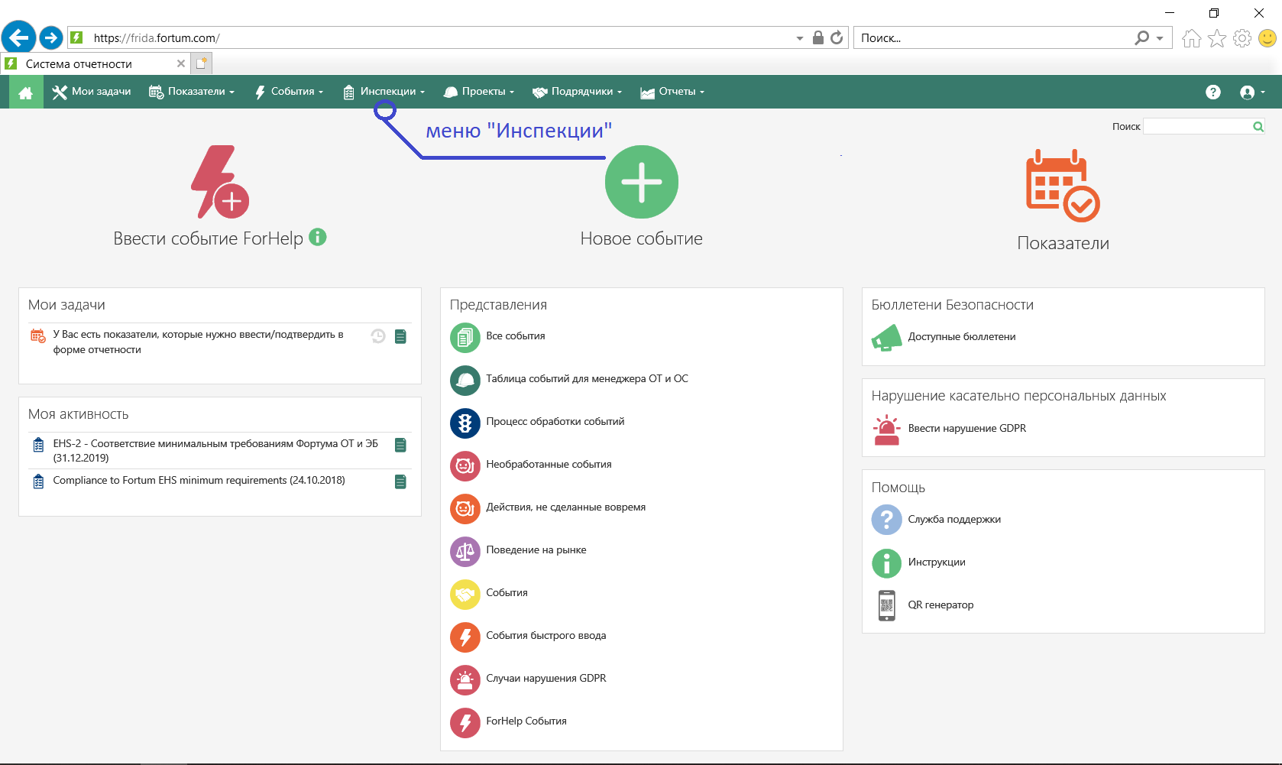

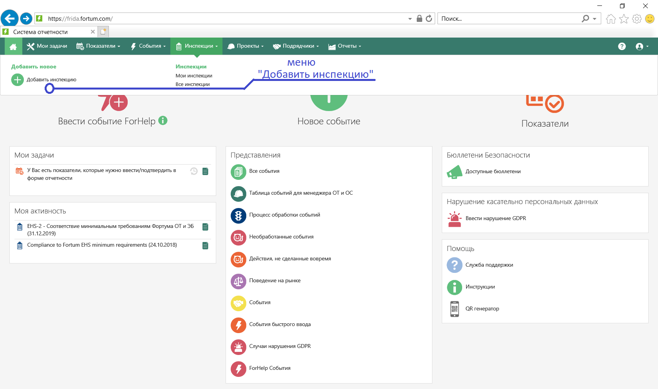

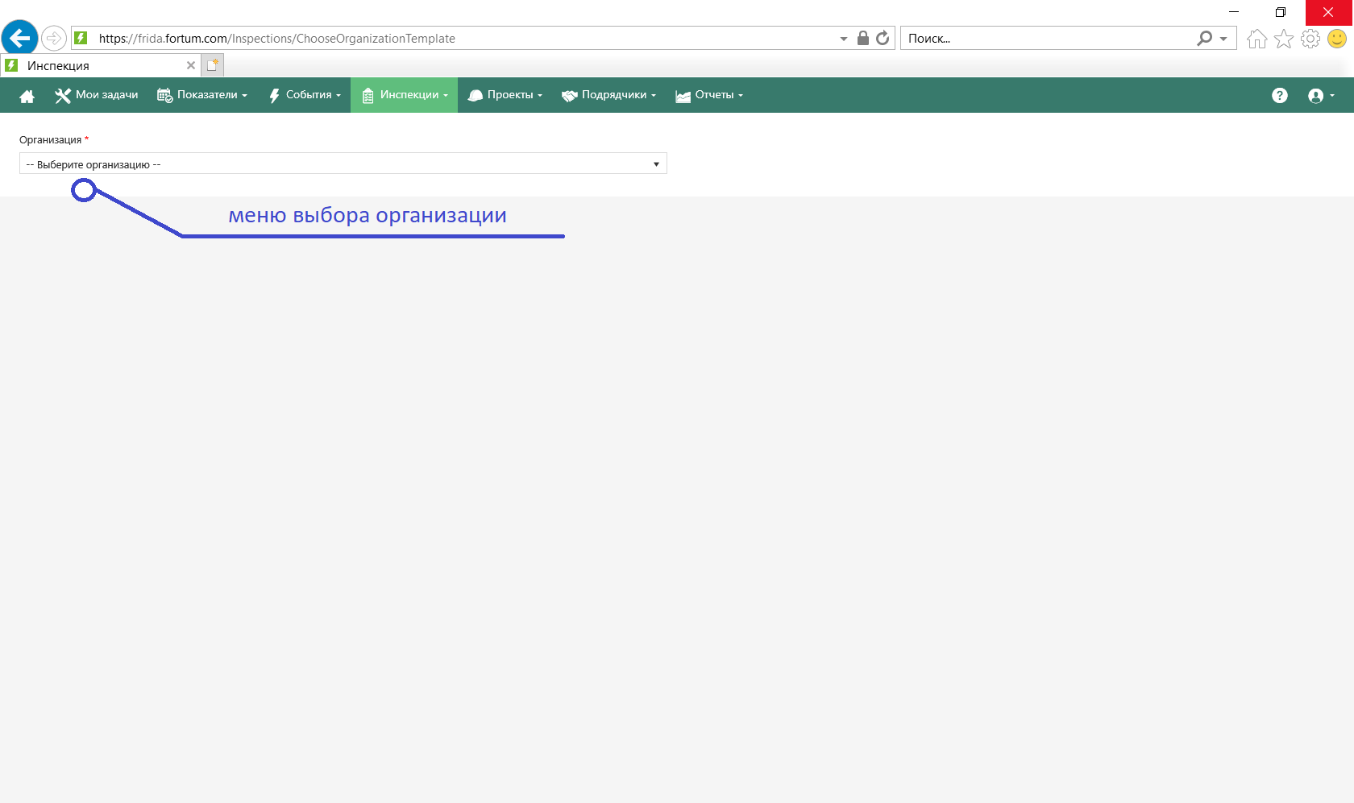

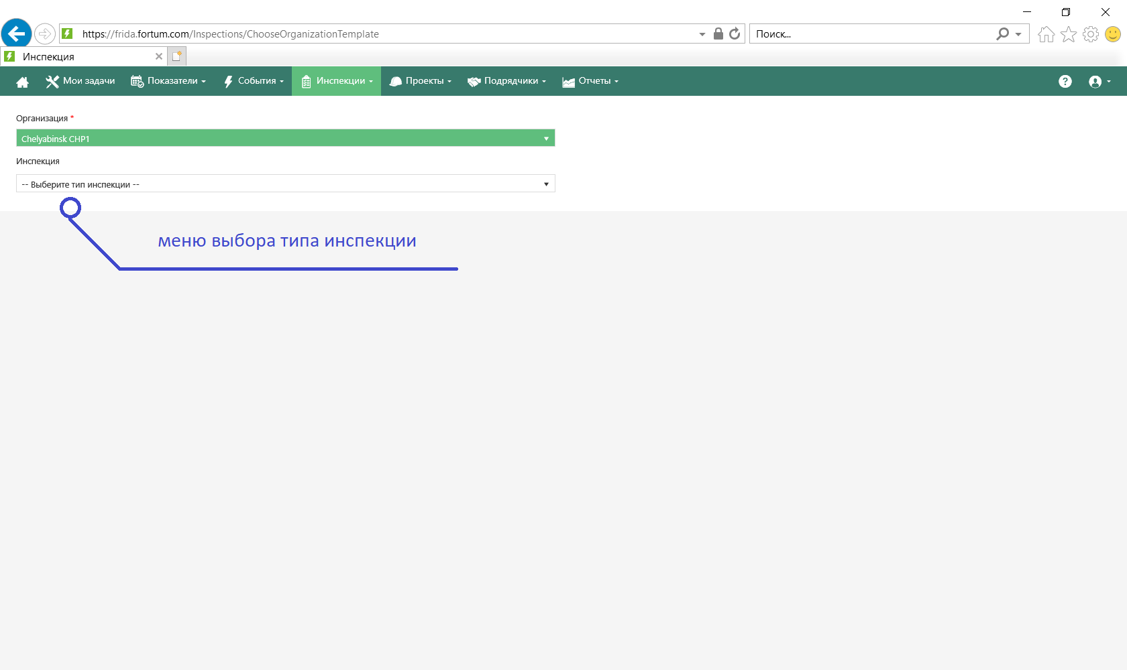

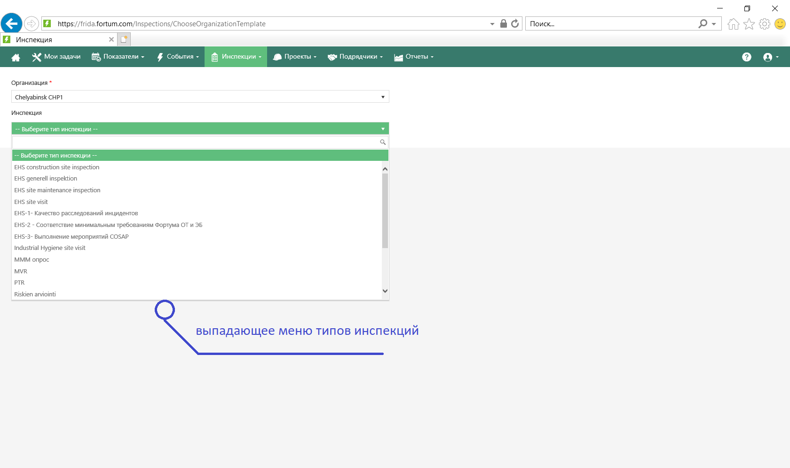

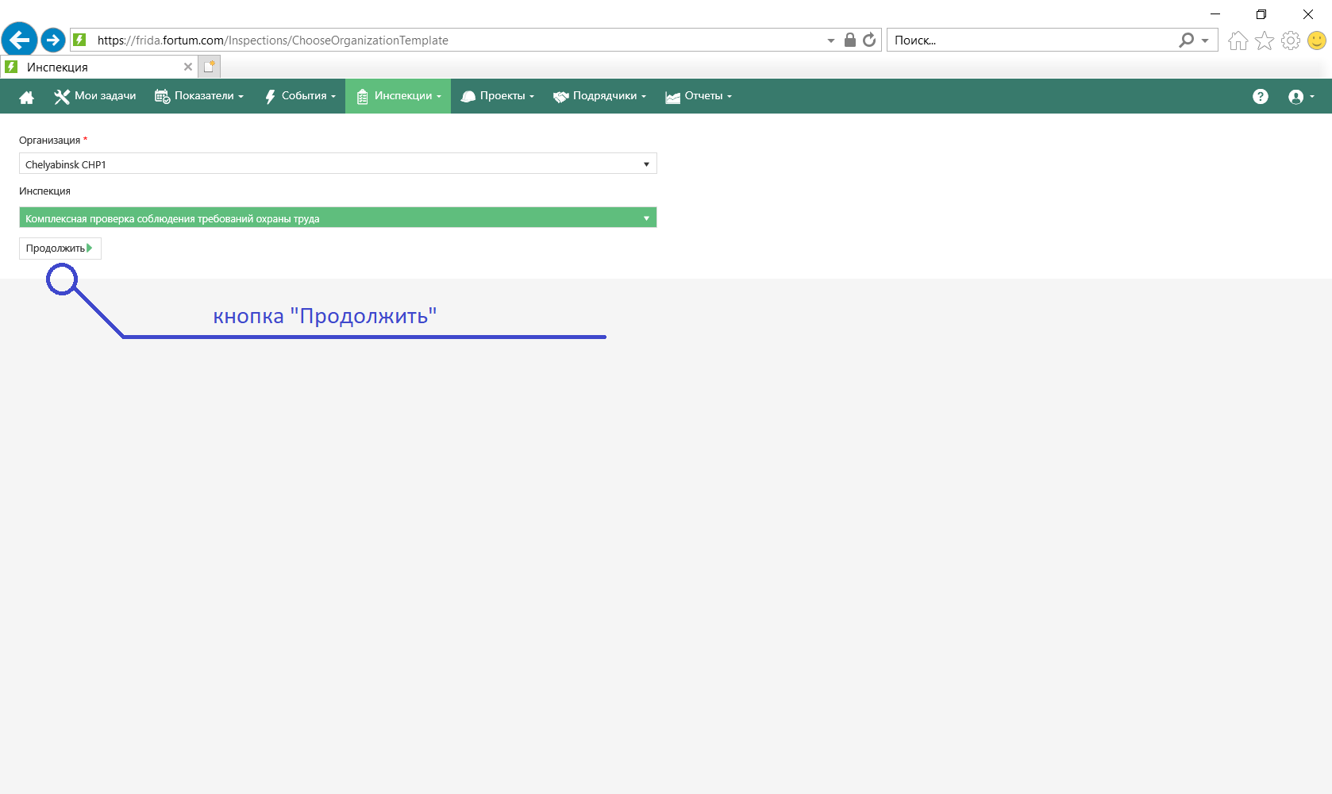

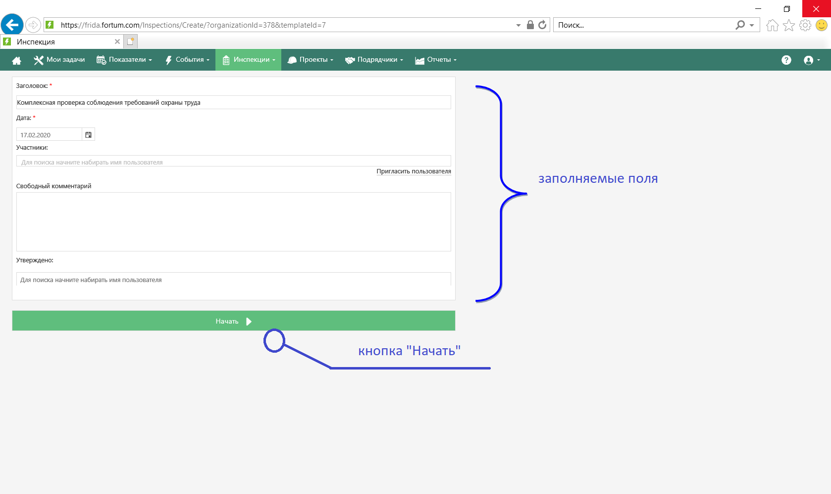

Приложение Б
(обязательное)
Форма акта-предписания

АКТ-ПРЕДПИСАНИЕ

_______________________________________________________________________________
(наименование организации)

"__________"_______________20__г. № ______________________

Кому__________________________________________________________________________
(должность, Ф.И.О., наименование подразделения / организации)
_______________________________________________________________________________
По результатам проверки соблюдения требований охраны труда ________________________
_______________________________________________________________________________ (проверенное подразделение/организация)
должностным лицом (комиссией в составе)_________________________________________
(должность, ФИО участников проверки)
_______________________________________________________________________________
выявлены нарушения и отступления от действующих требований, установленных нормативными правовыми и локальными актами в области охраны труда (промышленной, пожарной,
экологической, энергетической безопасности). ^{(необходимое указать)}

Предлагается устранить следующие нарушения:
№  п/п | Содержание выявленных нарушений (с указанием пункта нарушенных правил) | Срок устранения | Отметка об устранении
1 | 2 | 3 | 4

О выполнении настоящего акт-предписания прошу сообщить до ________________________
(дата)
письменно (по телефону)__________________________________________________________

Акт-предписание выдал: __________________________________________________________
(подпись, дата) (Ф.И.О., должность)
Акт-предписание получил: ________________________________________________________
(подпись, дата) (Ф.И.О., должность)

Контроль устранения нарушений провел: ____________________________________________
(подпись, дата, Ф.И.О., должность)

Приложение В
(обязательное)
Форма электронного журнала контроля требований безопасности
Отчетный период

Дата проведения контроля | Наименование цеха | Смена | Должность лица, осуществляющего проверку | Ф.И.О. лица, осуществляющего проверку | Выявленные недостатки и нарушения | Пункт и название нормативного акта | Мероприятия по устранению недостатков и нарушений | Ответственный за устранение | Срок устранения | Статус устранения | Отметка о выполнении (дата)

Лист ознакомления
№ п/п | Должность | ФИО | Дата | Подпись
1
2
3
4
5
6
7
8
9
10
11
12
13
14
15

Лист изменений
№  п/п | Основание  (№ приказа/рег.№ изменения) | Автор изменения | Дата внесения изменений в документ | Подпись лица, внесшего изменения

